Lösungshinweise: Übung 5: Schwarze und schwarzbunte Kühe

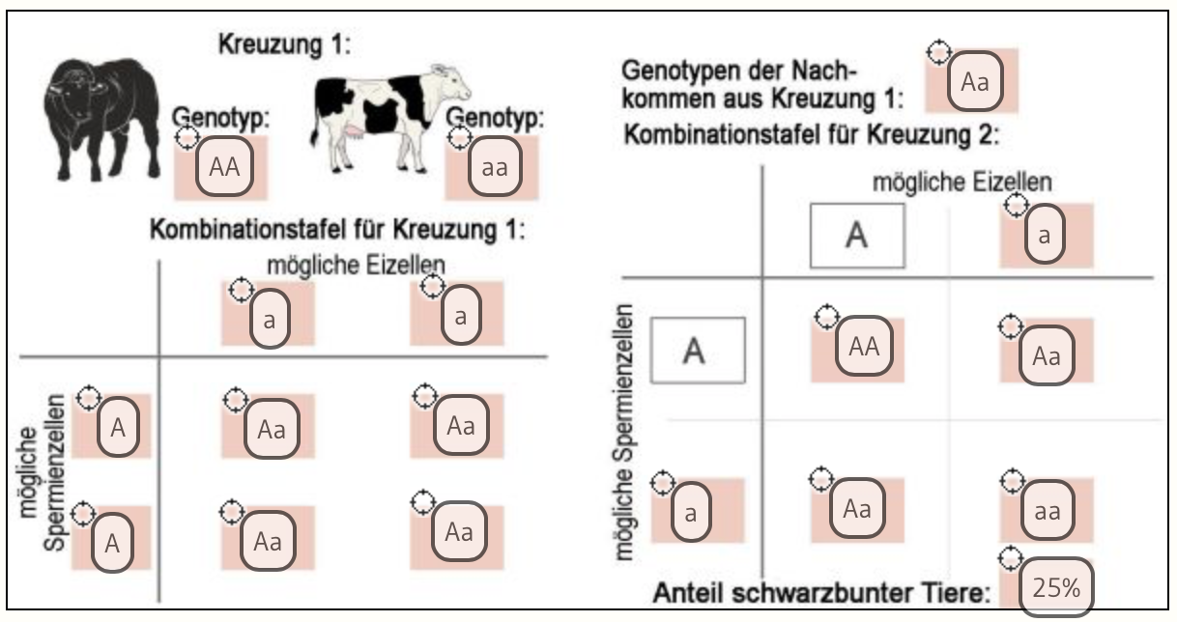

Lösungshinweise: Übung 6: Ein Rehbock, drei Ricken und fünf Rehkitze

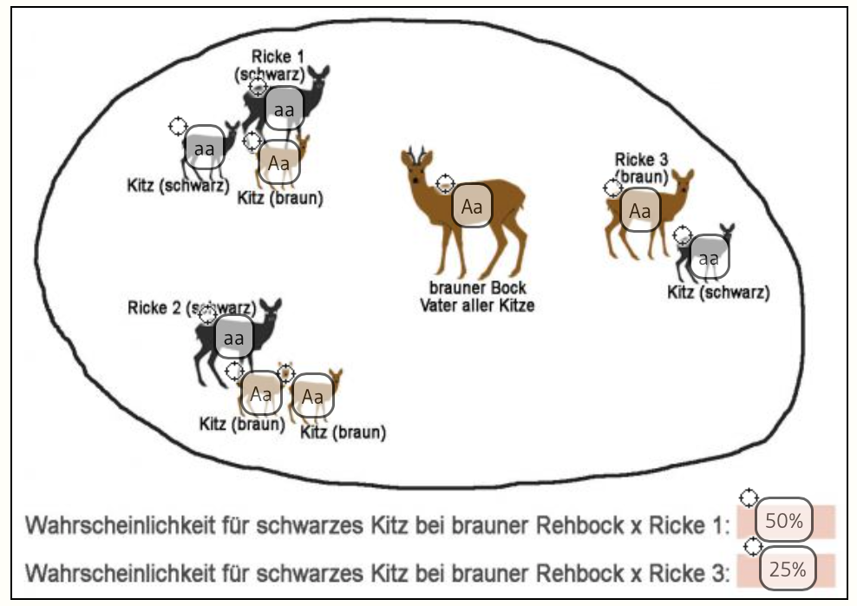

Lösungshinweise: Übung 7 [freiwillig]: Intermediäre Vererbung

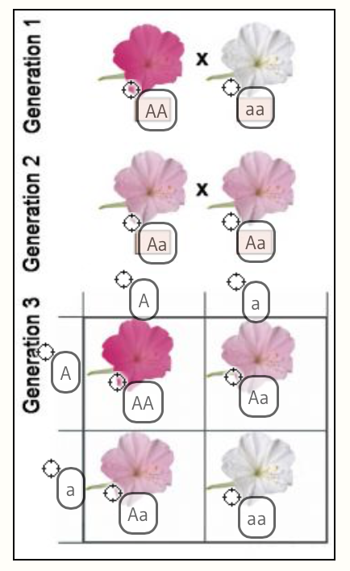

Lösungshinweise: Übung 8 [freiwillig]: Vererbung der Blutgruppen

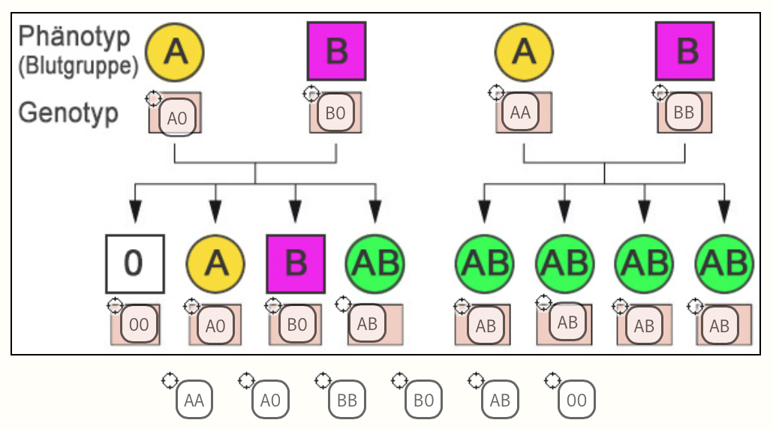

Lizenzdokumentation zu moodle Kurs Zellen&Gene

Thema 9a&9b: Vererbungsregeln

Übung 5: eigenes Werk S. Gemballa
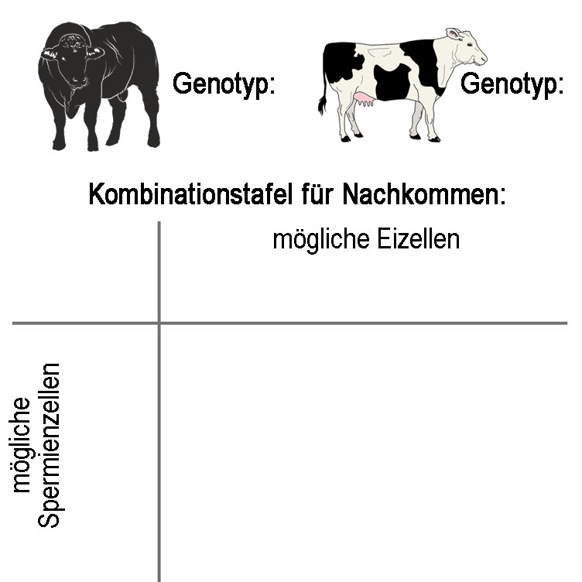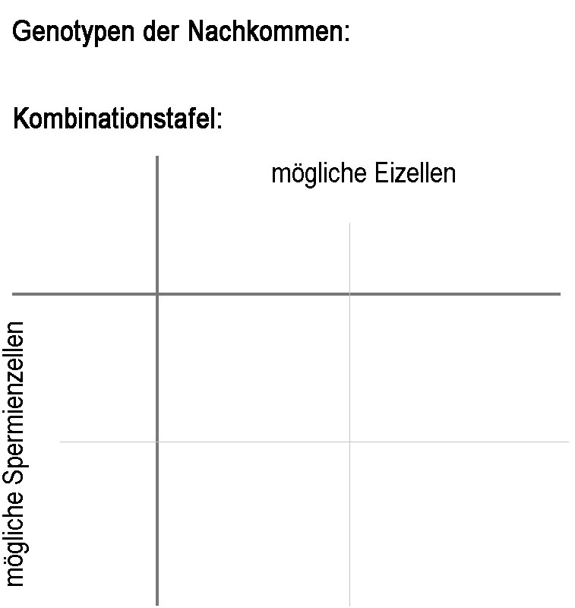

Verwendungserlaubnis Kuh (Zugriff 26.11.20)
https://pixabay.com/de/vectors/kuh-vieh-rinder-bauernhof-tier-44697/
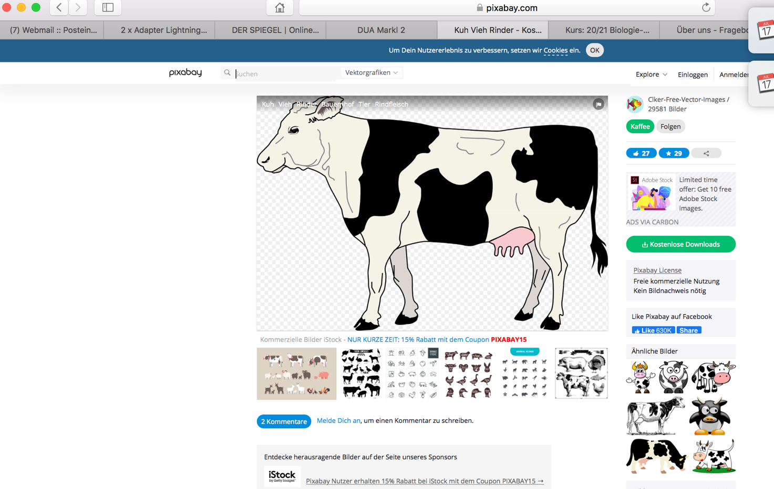

Verwendungserlaubnis Bulle (Zugriff 26.11.20)
https://pixabay.com/de/vectors/bull-kontur-schwarz-isolierte-form-2262104/
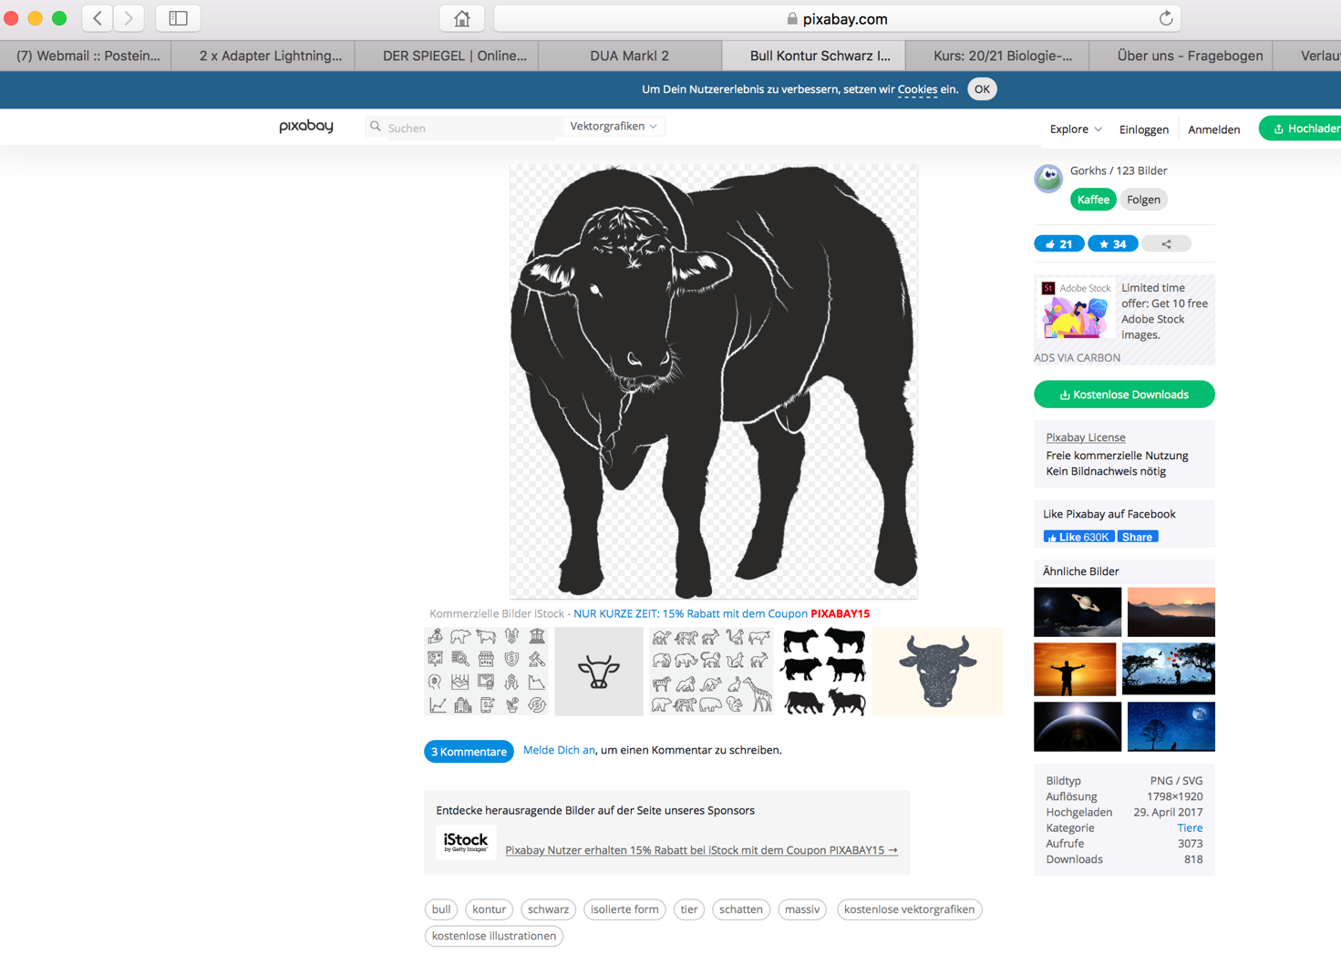

Übung 6: eigenes Werk S. Gemballa
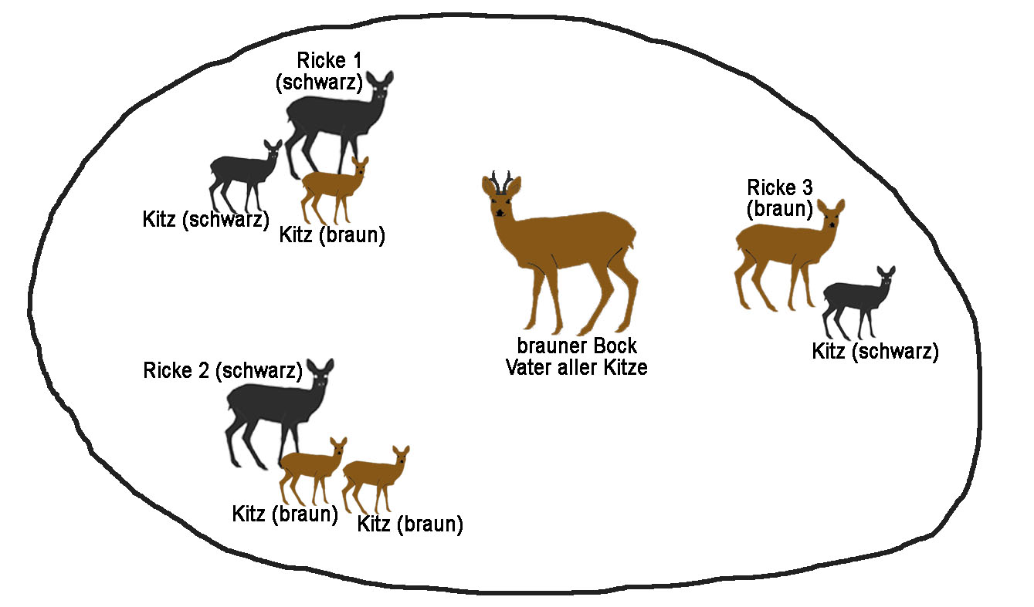

Übung 7 eigenes Werk S. Gemballa; Blüten verändert nach Original LucaLuca CC BY-S 3.0 https://commons.wikimedia.org/wiki/File:Mirabilis.65.jpg?uselang=de (Zugriff 26.11.)

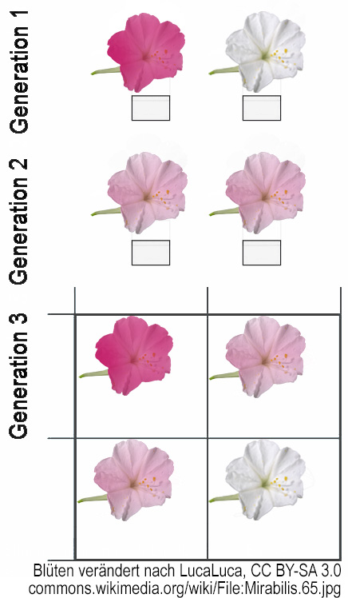
Original: https://commons.wikimedia.org/wiki/File:Mirabilis.65.jpg?uselang=de (Zugriff 26.11.)
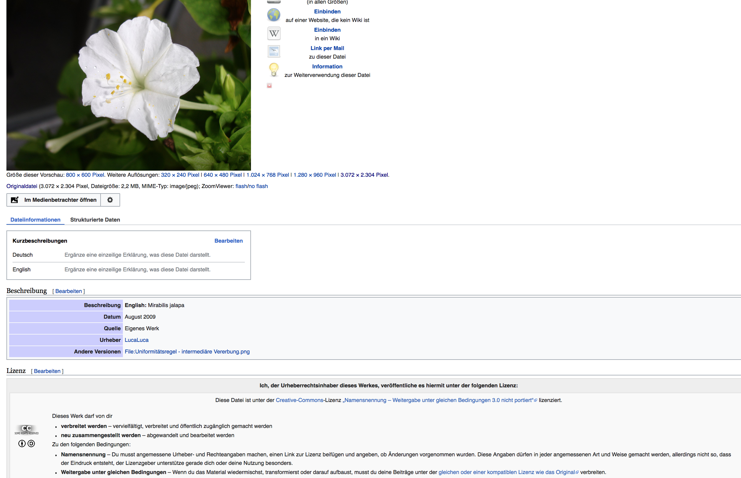

Übung 8 eigenes Werk S. Gemballa; kombiniert nach verschiedenen Vorlagen
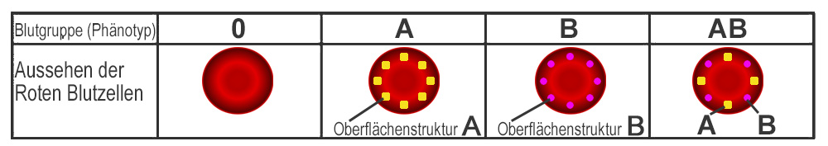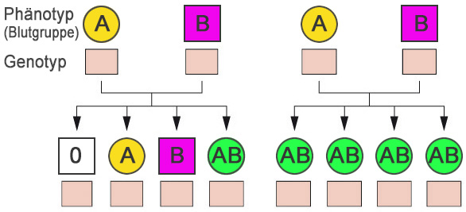

Verwendungserlaubnis Rote Blutzelle (Zugriff 26.11.20):
https://pixabay.com/de/vectors/erythrozyten-hemocyte-355304/
